# OSLab5 实验报告

Jerry (Qiuling Xu), 141130112, Computer Science, biuecar2005@126.com

Notes：如果运行出错，可能需要您安装 nasm & ImageMagick & gcc 4.9.2

Git记录可查询

### 实验目标：

为操作系统建立文件系统，建立根目录，并提供搜索读取机制，为硬件驱动增加写功能．

### 实验步骤：

1. 规划磁盘镜像的地址分配，把程序提前写入镜像．
2. 在根目录文件信息初始化时增加预先写入信息．
3. 提供字符串操作函数
4. 提供根据文件名访问的方法
5. 测试

### 实验难点：

1. 镜像文件的地址空间分配需要提前做好安排，不然很容易出现冲突
2. 页面大小，目录项数，字符大小等等有很多需要提前定义的内容，定义需要经验性．
3. 文件读取的机制，是否先创建内存分块镜像，本实验中采用简单的做法，由用户程序指定文件读入位置，操作系统将会加载完整文件至指定位置．
4. 提供字符串比较与查找功能．

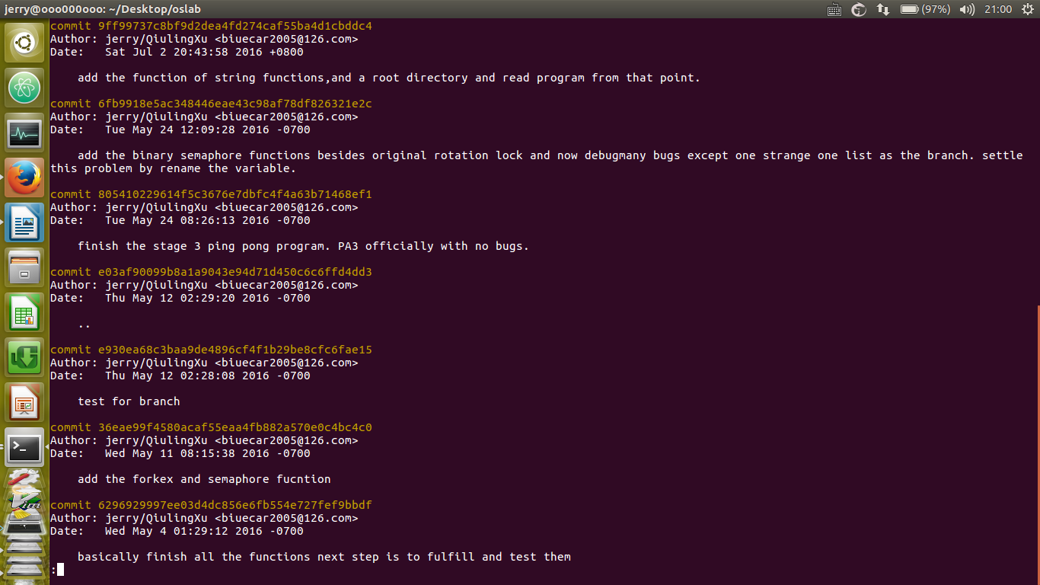

### 实验结果：

完成了讲义要求的所有功能，并且系统休眠程序仍可正常运行。

